SESIÓN DE APRENDIZAJE INTERDISCIPLINARIA SALIDA A LOS CHORROS

I. DATOS INFORMATIVOS
Aspecto | Detalle
I.E. | José María Arguedas – Vista Alegre
Nivel / Ciclo | Secundaria – VI y VII
Grados | 1° a 5° de secundaria
Áreas articuladas | Matemática, Comunicación, Ciencia y Tecnología, Ciencias Sociales, EPT, Arte y Cultura, DPCC, Inglés, Educación Religiosa
Docentes responsables | Ramón Eloy Aguilar Sánchez, Mily Yulisa Mendoza Torres, Ynés Luzmila Centurión Montoya, Hernesto Guevara Camacho, José Santos Minchán Llico, Rosa Elizabeth Plasencia Miranda, Suezht Eleida Ramírez Coquinche
Director | Edilberto Marino Briceño Chávez
Proyecto articulador | Agencia Escolar de Turismo "Vista Alegre Digital"
Título de la sesión | "Los Chorros: midiendo, valorando y promocionando nuestro patrimonio para generar desarrollo económico sostenible"
Fecha de ejecución | Miércoles 19 de julio (según cronograma del proyecto)
Duración | 5 horas pedagógicas – Salida de campo
Lugar | Centro Turístico "Los Chorros" – Vista Alegre, Asunción, Cajamarca

II. PROPÓSITO DE APRENDIZAJE

Competencias y capacidades
Área | Competencia | Capacidades
Matemática | Resuelve problemas de cantidad | • Traduce cantidades a expresiones numéricas  • Usa estrategias y procedimientos de estimación y cálculo
Matemática | Resuelve problemas de gestión de datos e incertidumbre | • Representa datos con gráficos y medidas estadísticas
Comunicación | Se comunica oralmente en su lengua materna | • Obtiene información del texto oral  • Adecúa, organiza y desarrolla las ideas
Comunicación | Escribe diversos tipos de textos | • Adecúa el texto a la situación comunicativa  • Utiliza convenciones del lenguaje escrito
Ciencia y Tecnología | Explica el mundo físico basándose en conocimientos | • Comprende y usa conocimientos sobre los seres vivos, materia y energía, biodiversidad
Ciencias Sociales | Gestiona responsablemente el espacio y el ambiente | • Maneja fuentes de información  • Genera acciones para conservar el ambiente local
EPT | Gestiona proyectos de emprendimiento económico o social | • Crea propuestas de valor  • Aplica habilidades técnicas  • Trabaja cooperativamente
Arte y Cultura | Crea proyectos desde los lenguajes artísticos | • Explora y experimenta los lenguajes artísticos  • Aplica procesos creativos
DPCC | Convive y participa democráticamente | • Interactúa con todas las personas  • Maneja conflictos de manera constructiva
Inglés | Escribe diversos tipos de textos en inglés | • Adecúa el texto a la situación comunicativa  • Organiza y desarrolla las ideas
Educación Religiosa | Construye su identidad como persona humana, amada por Dios, digna, libre y trascendente | • Conoce a Dios y asume su identidad religiosa y espiritual  • Cultiva y valora las manifestaciones religiosas de su entorno  • Promueve el cuidado de la creación como expresión de fe y responsabilidad

Desempeños esperados (por grado)
Grado | Desempeño
1° | Identifica y registra datos numéricos y descriptivos del entorno natural de Los Chorros; participa en la medición de distancias y tiempos con apoyo docente; reconoce la creación como don de Dios y expresa acciones concretas para cuidarla.
2° | Organiza información recogida en fichas de campo; estima costos básicos de un servicio turístico (entrada, guiado, alimentación); relaciona el cuidado del agua y la naturaleza con los valores religiosos de mayordomía.
3° | Analiza la relación entre recursos naturales y actividad económica; elabora presupuestos simples para una visita turística; reflexiona sobre la responsabilidad del ser humano como administrador de la creación.
4° | Diseña un modelo de negocio turístico básico para Los Chorros; calcula punto de equilibrio y margen de ganancia; propone acciones de justicia social y cuidado de la casa común desde su fe.
5° | Lidera la producción de contenido digital promocional; elabora proyecciones financieras y propone estrategias de reinversión comunitaria; fundamenta la importancia de la ética y la espiritualidad en la gestión económica sostenible.

Enfoques transversales
- Enfoque ambiental: Valoración y conservación del patrimonio natural como expresión de la creación.
- Enfoque de orientación al bien común: Reinversión de ingresos para beneficio comunitario.
- Enfoque de búsqueda de la excelencia: Calidad en la producción de contenidos y análisis financiero.
- Enfoque intercultural: Valoración de saberes locales y leyendas de Vista Alegre.
- Enfoque espiritual y religioso: Cuidado de la casa común y mayordomía de la creación.

Propósito didáctico (comunicado a los estudiantes)
"Hoy visitaremos el centro turístico Los Chorros para conocer, medir, valorar y promocionar nuestro patrimonio natural. Aprenderemos a calcular costos, estimar ingresos y diseñar propuestas de negocio turístico sostenible, aplicando educación financiera y herramientas digitales. Al final, contaremos con información real para nuestra Agencia Escolar 'Vista Alegre Digital'."

Evidencia de aprendizaje
- Ficha de campo interdisciplinaria completa (datos numéricos, descriptivos, financieros, digitales y reflexión religiosa).
- Galería fotográfica y/o video corto (TikTok/Reel) producido durante la visita.
- Borrador de presupuesto y tarifario para una visita a Los Chorros.
- Croquis georreferenciado del recorrido con puntos de interés.
- Compromiso de mayordomía ambiental desde Educación Religiosa.

III. PREPARACIÓN DE LA SESIÓN

Antes de la salida (en el aula – 1 hora previa)
Actividad | Responsable | Recursos
Socialización del propósito y normas de seguridad | Director y docentes | Proyector, PPT
Conformación de equipos mixtos (1° a 5°) con roles definidos | Docentes | Lista de equipos
Distribución de fichas de campo y materiales | Docentes | Fichas impresas, lapiceros, tableros
Capacitación express: uso de celular para fotos/videos, Google Maps, medición de distancias | Docente EPT / Comunicación | Celulares, app Google Maps
Revisión de mochilas: agua, sombrero, protector solar, refrigerio | Docentes | —
Firma de autorización de padres de familia | Director | Fichas de autorización
Oración inicial y reflexión sobre el cuidado de la creación | Docente de Educación Religiosa | Biblia, reflexión breve

Materiales y recursos
Tipo | Descripción
Tecnológicos | Celulares con cámara e internet, app Google Maps, Canva, TikTok, Facebook, brújula digital
De campo | Fichas de registro, cuadernos, lapiceros, cintas métricas, cronómetro, termómetro
Financieros | Fichas de costos, calculadora, tabla de presupuesto
De seguridad | Botiquín, silbato, lista de asistencia, chalecos reflectivos
Digitales | QR de acceso a carpeta drive del proyecto:  https://drive.google.com/drive/folders/1L9_yVoWv3GAYDBUkI7fpWFI4kOfRZqKz
Religiosos | Biblia, reflexión sobre el cuidado de la creación (Génesis 2:15), compromiso de mayordomía

IV. SECUENCIA DIDÁCTICA

INICIO (30 minutos – en el punto de encuentro)
Momento | Actividad | Tiempo | Área
Motivación | Observación del paisaje desde el mirador de llegada. Lluvia de ideas: ¿Qué vemos? ¿Qué recursos tenemos? ¿Cuánto valen? | 10 min | Todas
Saberes previos | Preguntas: ¿Qué es un costo? ¿Qué es un ingreso? ¿Qué es reinvertir? ¿Cómo podemos promocionar Los Chorros? | 5 min | Matemática / EPT
Conflicto cognitivo | ¿Cuánto cuesta realmente mantener limpio y seguro Los Chorros? ¿Quién paga? ¿Cómo podemos generar ingresos sin dañar el ambiente? | 5 min | DPCC / Ciencia
Reflexión religiosa | Lectura breve: "El Señor Dios tomó al hombre y lo puso en el jardín del Edén para que lo cultivara y lo cuidara" (Génesis 2:15). Reflexión: somos administradores de la creación. | 5 min | Educación Religiosa
Propósito | Presentación del reto: "Convertirnos en gestores turísticos y financieros de Los Chorros por un día". | 5 min | Todas
Organización | Distribución de equipos y roles: cronista, fotógrafo, medidor, financiero, guía, traductor (inglés). | 5 min | EPT

DESARROLLO (120 minutos – recorrido y trabajo de campo)

Estación 1: Observación y registro científico (20 min)
Actividad | Área | Indicador
Identificar flora, fauna y características geográficas de Los Chorros. | Ciencia y Tecnología | Registra 5 especies vegetales y 3 animales.
Medir temperatura ambiental, humedad relativa (aprox.) y caudal del agua (método simple). | Matemática / Ciencia | Anota datos numéricos.
Describir el paisaje, colores, sonidos y sensaciones. | Comunicación / Arte | Redacta un párrafo descriptivo.

Estación 2: Medición y cálculo financiero (30 min)
Actividad | Área | Indicador
Medir distancia del recorrido (pasos o Google Maps), tiempo de caminata y número de visitantes que caben por grupo. | Matemática | Calcula distancia total y capacidad de carga.
Identificar costos directos e indirectos de una visita: refrigerio, señalética, limpieza, seguridad. | EPT / Matemática | Lista al menos 4 costos.
Estimar tarifa referencial por visitante: costo total ÷ número de visitantes + margen de ganancia. | Matemática | Calcula tarifa justa.
Calcular punto de equilibrio: ¿cuántos visitantes se necesitan para cubrir costos? | Matemática | Determina N° mínimo de visitantes.
Ficha de costos (solo refrigerio y señalética):
Concepto | Tipo | Costo estimado (S/)
Refrigerio (por visitante) | Variable | 5.00
Señalética (mantenimiento y QR) | Fijo | 10.00
Total |  | 15.00
Nota: No se considera transporte porque la visita se realizó caminando desde la I.E. hasta Los Chorros.
Por otra parte, por el momento aún no se paga entrada al centro turístico
Tarifa referencial: Transporte del centro poblado de Vista Alegre a los Chorros = 3 por persona 7 pasajeros = S/ 21 por unidad de 7 pasajeros.
Entrada: Ojo cuando se de valor turístico 2 por persona 20 visitantes diarios al comenzar 2 x 20= S/ 40 diarios.

Estación 3: Valoración cultural, social y religiosa (20 min)
Actividad | Área | Indicador
Recoger leyendas, mitos o historias locales sobre Los Chorros. | Comunicación / Ciencias Sociales | Entrevista a un comunero.
Reflexionar: ¿Cómo beneficia el turismo a la comunidad? ¿Qué riesgos ambientales existen? | DPCC / Ciencia | Elabora conclusiones.
Identificar oportunidades de emprendimiento familiar: alimentación, artesanía, guiado. | EPT | Propone 3 ideas de negocio.
Reflexionar desde la fe: ¿Cómo cuidamos la creación? ¿Qué acciones concretas podemos asumir como mayordomos de la naturaleza? | Educación Religiosa | Elabora compromiso de mayordomía ambiental.

Estación 4: Producción digital y promoción (30 min)
Actividad | Área | Indicador
Tomar fotografías y grabar videos cortos (15-30 seg) para TikTok/Facebook. | Comunicación / Arte / EPT | Produce al menos 1 video por equipo.
Crear un croquis digital del recorrido con Google Maps (marcar puntos: entrada, cascada, mirador, zona de descanso). | EPT / Matemática | Mapa con al menos 4 puntos.
Redactar un texto promocional breve en español e inglés. | Comunicación / Inglés | Escribe 5 líneas en cada idioma.
Diseñar un borrador de código QR con enlace al catálogo digital. | EPT | Genera QR funcional.

Estación 5: Compromiso ambiental, reinversión y mayordomía (20 min)
Actividad | Área | Indicador
Recoger residuos encontrados en el recorrido (si los hubiera) y clasificarlos. | Ciencia / DPCC | Registra cantidad y tipo.
Calcular el porcentaje de ingresos que se destinaría a limpieza y conservación. | Matemática / EPT | Propone 20% de reinversión.
Elaborar un compromiso grupal de cuidado del patrimonio. | DPCC | Firma simbólica.
Oración de agradecimiento por la creación y compromiso de cuidado. | Educación Religiosa | Participa en oración y firma compromiso.

CIERRE (30 minutos – en el aula o punto de reunión final)
Momento | Actividad | Tiempo | Área
Sistematización | Cada equipo presenta en 3 minutos: hallazgos, costos, tarifa, video y compromiso. | 15 min | Todas
Metacognición | Preguntas: ¿Qué aprendí? ¿Cómo lo aprendí? ¿Para qué me sirve? ¿Cómo aplico la educación financiera en mi vida? ¿Cómo cuido la creación? | 5 min | Todas
Evaluación | Aplicación de rúbrica de desempeño y lista de cotejo de productos. | 5 min | Todas
Extensión | Tarea: Publicar el video en TikTok/Facebook de la Agencia Escolar y recoger métricas (visualizaciones, likes, comentarios). | 5 min | EPT / Comunicación

V. EVALUACIÓN

Rúbrica de evaluación interdisciplinaria
Criterio | Nivel 4 (Logro destacado) | Nivel 3 (Logro esperado) | Nivel 2 (En proceso) | Nivel 1 (Inicio)
Registro de datos científicos | Registra 5+ especies, 3+ datos numéricos y descripción detallada. | Registra 3-4 especies, 2 datos numéricos y descripción clara. | Registra 1-2 especies, 1 dato numérico y descripción básica. | No registra datos o son incorrectos.
Cálculo financiero | Calcula costos, tarifa, punto de equilibrio y margen con precisión. | Calcula costos y tarifa con pequeños errores. | Calcula solo costos parciales. | No calcula o los cálculos son incorrectos.
Producción digital | Video creativo, bien editado, con mensaje claro y QR funcional. | Video claro, con mensaje y QR funcional. | Video básico o QR con errores. | No produce video ni QR.
Valoración cultural y ambiental | Entrevista, leyenda, compromiso ambiental y propuesta de reinversión. | Entrevista, compromiso y propuesta de reinversión. | Entrevista o compromiso parcial. | No realiza valoración.
Reflexión religiosa y mayordomía | Fundamenta bíblicamente el cuidado de la creación y asume compromiso concreto. | Reconoce la creación como don de Dios y asume compromiso. | Menciona el cuidado de la creación sin fundamento. | No reflexiona ni asume compromiso.
Trabajo colaborativo | Todos los miembros participan activamente y cumplen roles. | La mayoría participa y cumple roles. | Participación irregular. | No hay colaboración.

Lista de cotejo de productos
Producto | Sí | No | Observaciones
Ficha de campo completa
Video corto (TikTok/Reel)
Croquis digital con Google Maps
Texto promocional en español e inglés
QR generado
Presupuesto y tarifario
Compromiso ambiental firmado
Compromiso de mayordomía (Ed. Religiosa)

VI. ARTICULACIÓN CON EL PROYECTO "VISTA ALEGRE DIGITAL"
Componente del proyecto | Esta sesión aporta…
Agencia Escolar de Marketing Turístico | Producción de contenido digital para TikTok/Facebook sobre Los Chorros.
Plan Financiero Escolar | Datos reales de costos (refrigerio y señalética), tarifas y punto de equilibrio para la ruta Los Chorros.
Mapa turístico digital (QR) | Croquis georreferenciado del recorrido y puntos de interés.
Catálogo de emprendimientos | Identificación de oportunidades de negocio familiar (alimentación, guiado, artesanía).
Reinversión comunitaria | Cálculo del 20% de ingresos para limpieza y conservación.
Enfoque STEAM+H | Integración de ciencia, tecnología, arte, matemática y humanidades en un contexto real.
Educación Religiosa | Fundamentación espiritual del cuidado de la creación y mayordomía ambiental.

VII. ANEXOS

Anexo 1: Ficha de campo interdisciplinaria
text
FICHA DE CAMPO – CENTRO TURÍSTICO "LOS CHORROS"
I.E. José María Arguedas – Vista Alegre
Fecha: 19/07/2026 Equipo N°: ____ Grado(s): _______

1. DATOS CIENTÍFICOS
- Temperatura ambiental: 22 °C
- Humedad aproximada: ____ %
- Flora observada (5 especies): ________________________
- Fauna observada (3 especies): ________________________
- Descripción del paisaje: _____________________________

2. DATOS MATEMÁTICOS
- Distancia recorrida: ____ metros
- Tiempo de caminata: ____ minutos
- N° de visitantes por grupo: ____
- Capacidad de carga estimada: ____

3. DATOS FINANCIEROS
- Costo de refrigerio: ______________________ S/ ____
- Costo de señalética: _____________________ S/ ____
- Costo total: _____________________________ S/ ____
- Tarifa referencial por visitante: _________ S/ ____
- Punto de equilibrio (N° visitantes): ____
- Margen de ganancia: ____ %

4. DATOS CULTURALES
- Leyenda o historia local: ____________________________
- Entrevistado: ____________________________

5. PRODUCCIÓN DIGITAL
- Video grabado: Sí ( ) No ( )
- Fotos tomadas: ____
- Croquis digital: Sí ( ) No ( )
- QR generado: Sí ( ) No ( )

6. COMPROMISO AMBIENTAL
- Residuos recogidos: ____
- % de reinversión propuesto: ____ %
- Compromiso: ________________________________________

7. REFLEXIÓN RELIGIOSA
- Texto bíblico: Génesis 2:15
- ¿Cómo cuido la creación?: ____________________________
- Compromiso de mayordomía: ___________________________

Firma del equipo: ____________________________

Anexo 2: Rúbrica de video para TikTok/Reel
Criterio | Excelente (4) | Bueno (3) | Regular (2) | Deficiente (1)
Creatividad | Muy original y atractivo | Original | Poco original | Sin creatividad
Mensaje | Claro y convincente | Claro | Confuso | No comunica
Calidad técnica | Imagen y sonido óptimos | Buena calidad | Calidad regular | Mala calidad
Duración | 15-30 seg | 30-45 seg | 45-60 seg | +60 seg
Hashtags y descripción | Pertinentes y completos | Pertinentes | Incompletos | Sin hashtags

Anexo 3: Enlace a recursos del proyecto
- Carpeta drive del proyecto: https://drive.google.com/drive/folders/1L9_yWoW3GAYDBUkI7fpWFI4kOfRZqKz
- Apoyo para edición: Andy Pérez Escobar – 941 498 557

Anexo 4: Reflexión desde Educación Religiosa
Texto bíblico: Génesis 2:15
"El Señor Dios tomó al hombre y lo puso en el jardín del Edén para que lo cultivara y lo cuidara."
Reflexión:
Dios nos ha confiado la creación para cultivarla y cuidarla. Los Chorros es una expresión de esa creación que debemos proteger. Como mayordomos, estamos llamados a usar los recursos con sabiduría, generando desarrollo económico sin destruir el ambiente. La educación financiera nos ayuda a administrar los bienes con justicia y responsabilidad, reconociendo que todo lo que tenemos es don de Dios.
Compromiso:
"Me comprometo a cuidar la creación de Dios, especialmente Los Chorros, usando los recursos de manera responsable y promoviendo el turismo sostenible que beneficie a toda mi comunidad."

VIII. OBSERVACIONES Y RECOMENDACIONES
- Seguridad: Coordinar con la Municipalidad de Asunción y la comunidad para garantizar rutas seguras durante la caminata.
- Conectividad: Descargar previamente mapas offline y materiales en PDF para zonas sin señal.
- Inclusión: Asignar roles adaptados a estudiantes con necesidades educativas especiales.
- Sostenibilidad: Replicar esta experiencia en las otras rutas del circuito (Colloadar, Los Gentiles, El Quishuar, Cerro Capán).
- Difusión: Publicar los productos en las redes sociales de la Agencia Escolar "Vista Alegre Digital" y etiquetar a la UGEL Cajamarca y aliados.
- Refrigerio: Se sugiere que cada estudiante traiga su refrigerio, o en su defecto, coordinar con las familias para la preparación de un refrigerio comunitario saludable.
- Señalética: Elaborar señalética con códigos QR impresos en material resistente al agua para colocarlos en puntos estratégicos del recorrido.

Firmado:


Mg. Edilberto M. Briceño Chávez
Director – I.E. José María Arguedas

Equipo Docente
I.E. José María Arguedas – Vista Alegre, 2026

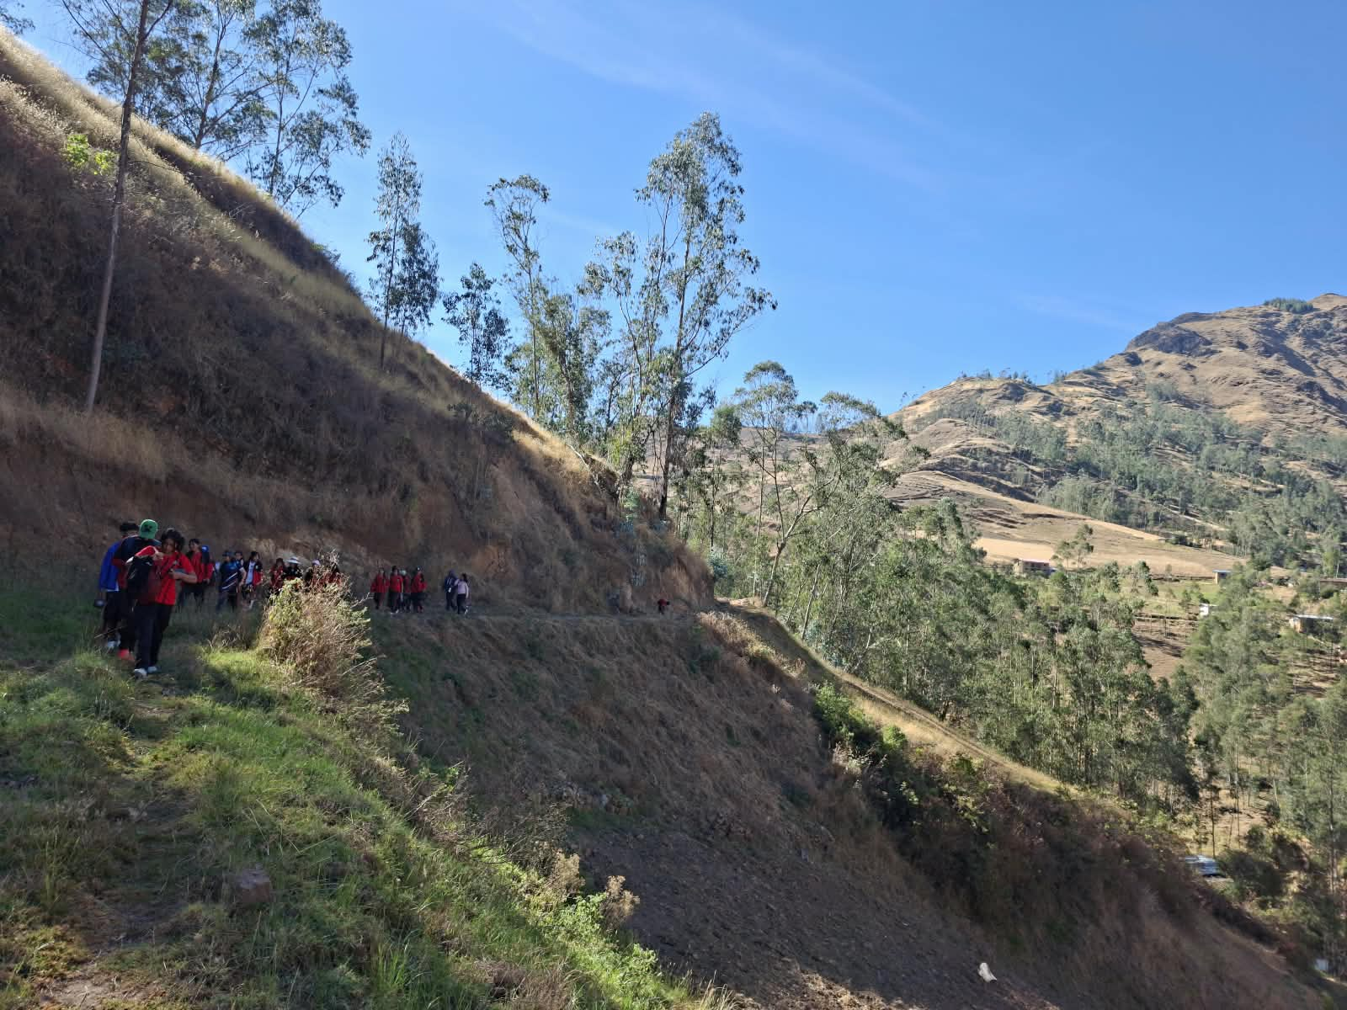
"Inversión en capital humano: El recorrido a pie hacia Los Chorros representa el primer 'costo de oportunidad' del proyecto. Los estudiantes aprenden que el tiempo y el esfuerzo físico son recursos valiosos que, bien gestionados, se traducen en datos reales para calcular la tarifa justa de un servicio turístico sostenible."
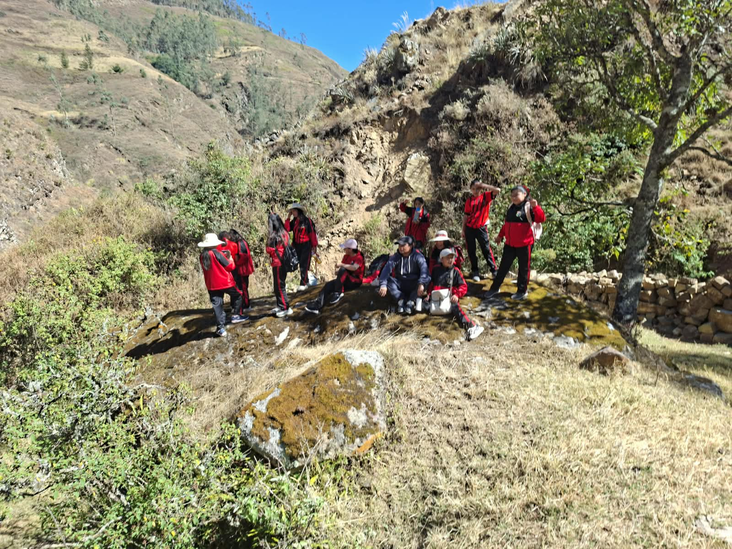
"Identificación de activos turísticos: Cada parada en el camino es una oportunidad para inventariar los recursos naturales y culturales. En términos financieros, estos son los 'activos intangibles' que darán valor a la ruta. Los estudiantes registran qué hace único a Los Chorros para justificar su propuesta de valor en el mercado."
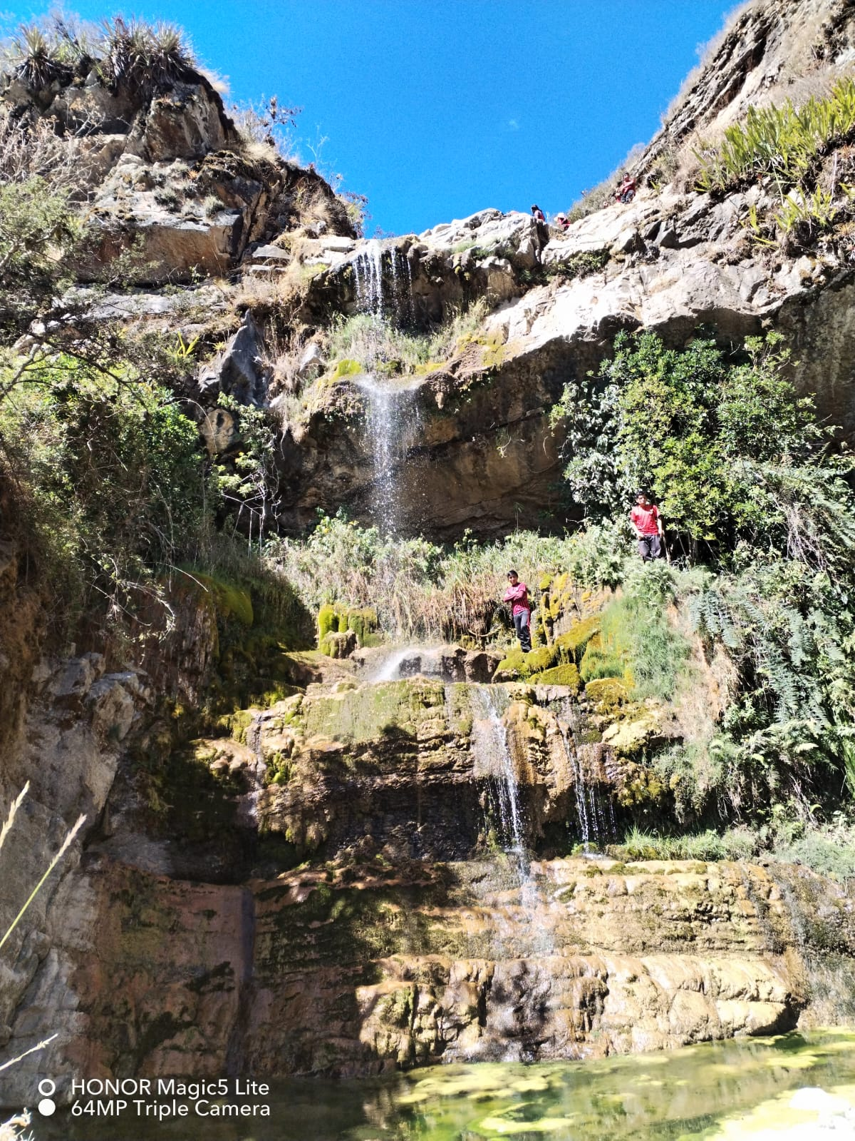
"El recurso hídrico como activo económico: La cascada es el 'producto estrella' del centro turístico. Desde la educación financiera, se analiza como un bien que no debe depreciarse. Su conservación exige un presupuesto de mantenimiento (limpieza, señalética) que debe cubrirse con los ingresos por visitantes, sin comprometer el capital natural."

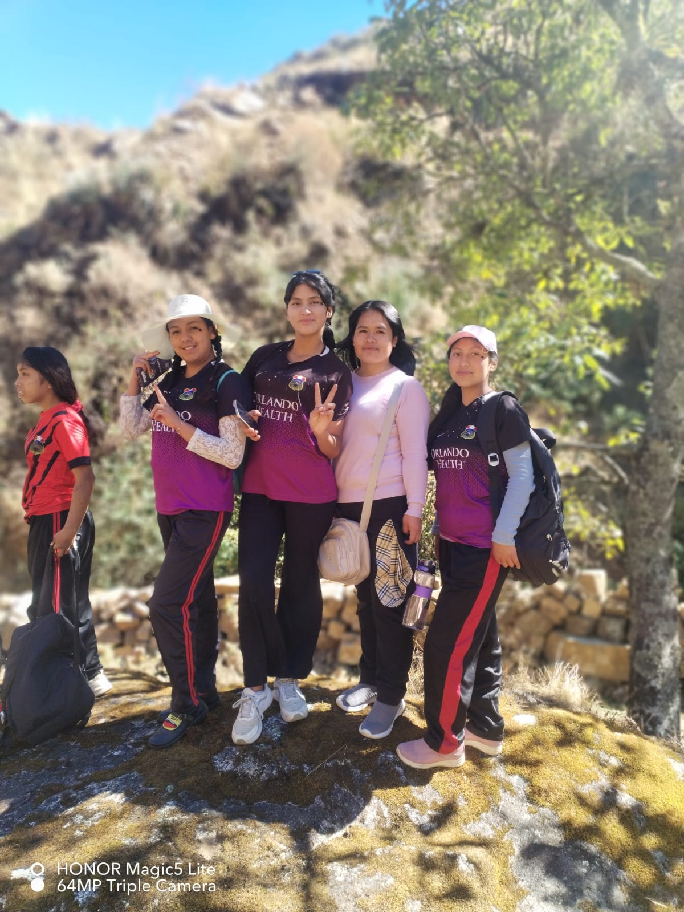
"Capital social y trabajo en equipo: La foto refleja la conformación de equipos con roles definidos (financiero, fotógrafo, guía). En educación financiera, esto simboliza la importancia de la división del trabajo y la confianza mutua para lograr un objetivo común: generar ingresos que beneficien a toda la comunidad educativa."

